## 市律协培训委、税务委、海关委共同举办“增值税法立法变化解读与理解适用”业务交流会

2025年1月16日，由深圳市律协职业培训工作委员会（以下简称“培训委”）、深圳市律师协会税务法律专业委员会（以下简称“税务委”）、深圳市律师协会海关法律专业委员会（以下简称“海关委”）共同举办、北京德恒（深圳）律师事务所（以下简称“德恒律所”）承办的“增值税法立法变化解读与理解适用”业务交流会在德恒律所举行。本次讲座邀请中山大学法学院博士生导师、中山大学税收与财税法研究中心主任杨小强教授担任主讲嘉宾，由德恒律所管委会主任吕友臣律师主持，深圳律协及德恒律所部分领导、全市近百位律师现场参加以及全国2000多人线上参加。

杨小强教授以《增值税法立法变化解读与理解适用》为题，大量引用欧盟、英国、美国、德国、意大利、巴西、墨西哥等世界各国的增值税法律条文、经典司法案例及重要文献，从各国增值税引进情况、中国增值税法律体系、国际增值税立法趋势、中国增值税立法指导思想、目标和任务、增值税的价外税属性、产业链供应链考量下的增值税立法、增值税税率、促进高质量充分就业的增值税立法、增值税法实施条例、增值税预先裁定制度、增值税法与海关法/关税法的协调以及国际增值税条约等12个方面对增值税法重点条文背后的原理进行了深入解读，讲座内容不仅旁征博引，而且不少内容还结合中国税收执法实践中的增值税实务案例进行讲解，理论与实务相结合，让听众受益匪浅。现将部分内容总结如下：

**一、各国增值税引进情况**

增值税法是中国的第一大税种，在其他国家也很重要，有人称增值税是20世纪最伟大的财政发明。增值税从1954年法国引进到现在已经有70年历史。我们国家增值税的税收收入占了全世界税收收入的1/4，比例非常大。目前全世界有175个国家引进了增值税，19个国家没有采用增值税，它采用的是销售税，比如美国。

海南自由贸易港可能会改革。《海南自由贸易港法》第27条规定：“全岛封关运作时，将增值税、消费税、车辆购置税、城市维护建设税及教育费附加等税费进行简并，在货物和服务零售环节征收销售税；全岛封关运作后，进一步简化税制。”因此，海南如果封关，它以后可能就不采用增值税，而将增值税、消费税、车辆购置税、城市维护建设税及教育费附加等税费进行合并，它们会引进一种叫零售环节的销售税，所以海南会引进销售税。

杨小强教授，参加海南自贸的立法工作，并参加第四章财政税收制度的立法研究，目前其实中国会出现个很有趣的问题，中国我们会征个税，也会有销售税，这两个税种可能都会同时在中国实施，这个很有趣的一个问题。然后增值税实施以后，增值税的法律体系增值税的法律体系将来是这么一个体系。所以我们看一下，增值税我们现在也公布了增值税12月去年12月25号我们写了圣诞节，就公布了增值税法。

**二、中国增值税法律体系**

增值税法法律体系包括，全国人大常委会通过的法律，国务院颁布的行政法规（国务院令），财政部、国家税务总局、海关总署等部委颁布的部委规章（财政部令、国家税务总局令、海关总署令），然后是联合发文（财政部、税务总局、海关总署经常会联合发布公告），然后是国家税务总局公告，再然后就是地方税务局公告，例如：广州市税务局公告。

中国的增值税法律体系包括：

（1）中华人民共和国增值税法；

（2）中华人民共和国增值税法实施条例；

（3）财政部令、国家税务总局令、海关总署令；

（4）财政部 税务总局 海关总署公告；

（5）国家税务总局公告；

（6）国家税务总局广东省税务局公告；

（7）国家税务总局广州市税务局公告。

我们立法其实是有个体系的，哪些写在法律，哪些写在行政法规，哪些写在规章，首先有一个体系。立法总是有分工的，任务有分配的。而且我们知道，现在这个规范性文件可以司法审查，现在就是全国人大常委会有备案审查，国务院也有备案审查，所以立法以前不像以前那样，以前的立法是信马由缰，我可以怎么写就怎么写，好像也没有什么后果和责任，现在就不行了。现在的法律，纵横交错，怎么去平衡规范，这个是比较难。所以我觉得也越来越全面依法治国，而且我也感觉到现在这个立法，尤其税收立法，法律的素养越来越高，要求越来越高。

**三、国际增值税立法趋势**

2005年，澳大利亚财政部官员 Greg Pinder 提出《税法设计中采用连贯性原则立法路径》，提出税收立法采用原则性立法来增加确定性，减少复杂性，增强灵活性，影响了澳大利亚商品与服务税的立法走向。

增值税法律条文长短之争：

——德国增值税法共29条；

——奥地利增值税法31条；

——荷兰增值税法55条；

——丹麦增值税法85条；

——意大利增值税法94条；

——比利时增值税法109条；

——西班牙增值税法171条；

——法国增值税法1696条；

——瑞士增值税法116条；

——瑞士增值税法实施条例167条。

**四、中国增值税立法指导思想**

《中华人民共和国增值税法》第二条规定：“增值税税收工作应当贯彻落实党和国家路线方针政策、决策部署，为国民经济和社会发展服务。”

这一条在征求意见的时候，很多人有意见，认为这条能不能不要写，我们记在心中就可以了。我们国家现在推行全面依法治国，习近平法治思想是全面依法治国的指导思想，习近平法治思想是贯穿始终的，所以习近平法治思想是非常重要，它要指导政策的制定、法律的起草和法律的解释，是我们国家全面依法治国的指导思想，他的指导是很有必要的。所以我们这次增值税立法里面就把立法指导思想融入了我们的这个增值税的立法工作中。

习近平法治思想的核心要义包括：

（1）坚持党对全面依法治国的领导。

（2）坚持以人民为中心。

（3）坚持中国特色社会主义法治道路。

（4）坚持依宪治国、依宪执政。

（5）坚持在法治轨道上推进国家治理体系和治理能力现代化。

（6）坚持建设中国特色社会主义法治体系。

（7）坚持依法治国、依法执政、依法行政共同推进，法治国家、法治政府、法治社会一体建设。

（8）坚持全面推进科学立法、严格执法、公正司法、全民守法。

（9）坚持统筹推进国内法治和涉外法治。

（10）坚持建设德才兼备的高素质法治工作队伍。

（11）坚持抓住领导干部这个“关键少数”。

**五、增值税的价外税属性**

《中华人民共和国增值税法》第七条规定：“增值税为价外税，应税交易的销售额不包括增值税税额。增值税税额，应当按照国务院的规定在交易凭证上单独列明。”

我们中国有18个税种，只有增值税是价外税，另外17个税种都是价内税，价税合一。增值税以前就是价外税，在增值税专用发票已经区分了，我们以前看那个增值发票价格那一栏——价格、税率、增值税税额，增值税专用发票已经区分了。但是这个税的普通发票是不区分的，价税合一。现在我们新的增值税法就明确规定增值税是价外税，在交易凭证上一定要写清楚。

UK VAT Notice 700：在增值税发票上必须显示以下细节内容：

（1）应付的不含增值税总金额；

（2）应收取的增值税税额。

（3）增值税发票上交易的价款与增值税税款分开栏目填写，即强调增值税是价外税。

**六、产业链供应链考量下的增值税立法**

增值税法是很重要的一个税法，它涉及到产业链供应链的问题。产业链供应链的问题，以前我们不大重视，特朗普上台后，给我们上了一课。

2017年特朗普上台以后发现，中国怎么发展这么快，变成美国的竞争对手。所以特朗普当时就提出，中国竞争能力太强了，怎么让中国没有竞争力？他说很简单——打关税战。特朗普特别推崇关税战，他选关税作为突破口。关税是什么一种税呢？是内循环和外循环的一个中间连接点，内循环和外循环结合的连接点就是关税。就是关税，他从这里给你供出来，把你的内循环和外循环这个循环给你割裂，让中国脱钩断链，然后从世界产业链供应链价值链里面让中国脱钩。

现在有些国家想让中国孤立，我觉得我们一定不能孤立，一定要开放，我们也要融入世界的产业链、供应链。有几个税法是跟产业链、供应链、价值链是很紧密的，一个是关税法，一个是增值税法，一个是消费税法。关税、增值税、消费税这三个税法叫流转税，这三个流转税直接影响的就是供应链、产业链，供应链太重要了。

谈到供应链，我觉得有三个供应链。第一个企业内部的供应链，第二企业外部的供应链，企业外部的供应链很多就是关联交易。第三个全球供应链有三个供应链。

第一个企业内部的供应链，我们以前老的增值税暂行条例就对供应链就不利。增值税暂行条例第四条第三款视同销售，它说设有两个以上机构并实行统一核算的纳税人，将货物从一个机构移送到另外一个机构，不在一个县市的，视同销售，这条引发了好多的案例。新的增值税法就没有这个视同销售了。

产业供应链考量下的增值税立法，就是企业内部的供应链，我们一定要让它便利，提高效率，低成本。所以增值税立法，现在跟以前是真的不一样。现在每一条的立法后面都有经济学原理，有政治学背景，还有税法基本理论，还要跟民法、行政法协调，所以我觉得现在这个立法真的对人的法律素养的要求已经不是以前的要求了。

**七、增值税税率**

《中华人民共和国增值税法》第十条规定，增值税税率：

（一）纳税人销售货物、加工修理修配服务、有形动产租赁服务，进口货物，除本条第二项、第四项、第五项规定外，税率为百分之十三。

（二）纳税人销售交通运输、邮政、基础电信、建筑、不动产租赁服务，销售不动产，转让土地使用权，销售或者进口下列货物，除本条第四项、第五项规定外，税率为百分之九。

（三）纳税人销售服务、无形资产，除本条第一项、第二项、第五项规定外，税率为百分之六。

（四）纳税人出口货物，税率为零；国务院另有规定的除外。

（五）境内单位和个人跨境销售国务院规定范围内的服务、无形资产，税率为零。

我们这么多年的改革里面，增值税的改革，大家都希望税率能不能少一点。比如最理想的模型是什么？单一税率，只有一个税率好不好？如果只有一个税率，那我们征税就太简单了，反正全部就13%，就不用费脑筋搞个软件就可以征税了。考虑到我们国家这么大，有些人总是需要照顾的。一个人性的社会，总是有些人要照顾。在竞赛的时候，天赋不同，后天不同，总是有些人要掉队。这些掉队的人要不要关心他？所以税法里面总会有些照顾，我们讲这个照顾，就有点麻烦了，有三档税率，引发很多的问题，就是做纳税的很复杂，然后税务筹划有空间。还出现留抵退税的问题，你看就是因为这个税率差引发它留抵退税。

最典型的像航空公司，比如：南方航空公司。南方航空公司卖机票，这适用交通运输9%的税率。但是南方航空公司要买飞机，你大量的买飞机，买飞机拿到的进项税额是13%。你卖机票这边我提供的交通运输服务，我是9%的税率，那边买飞机拿到的发票是13%的税率。你发现出现倒挂了，就会有大量的进项抵扣不了，就出现了留抵退税，出现留抵的问题了。很多航空公司没缴增值税，很多的发票抵扣不了。

**八、促进高质量充分就业的增值税立法**

增值税法里面有一个很大的问题就是促进高质量充分就业的增值税立法。因为现在全球经济下行，就业是整个国家最关注的。现在尤其是我们大学就很关注，因为就业率很低。现在我们都感同身受。

但是从增值税的角度来讲，增值税好像是不利于就业的。因为增值税法里面有条规定（第六条），它说“员工为受雇单位或者雇主提供取得工资、薪金的服务”，不属于应税交易，不征收增值税。换个说法就是如果公司付给员工工资薪金，你们是不能抵扣增值税的。在企业所得税里面是可以抵扣的，增值税里面是不能抵扣的。

这个问题让大家都感觉到增值税好像不利于就业，尤其有些行业受影响。营改增的时候，影响最大的是什么呢？建筑业。当时建筑业说，我们建筑业解决了4800万人的就业，但是工资薪金不能抵扣，劳动密集型的企业不能抵扣，他们有意见。当时广东省为这个问题，还专门找我说怎么处理这个问题。

后来金融业营改增以后，金融服务业也提到一个问题，现在最大的问题是AI和人工智能产业。AI和人工智能产业他说我们就没什么，就是动脑筋，人很重要，工资很高，但不能抵扣。所以这个问题现在一直也是我们最困扰的问题，就是工资薪金在增值税里面是不能抵扣的。

**九、增值税法实施条例**

（1）概念界定

增值税法公布了，接下来起草增值税法实施条例，2025年我们主要的工作就是起草增值税法实施条例。起草增值税法实施条例太难了，因为技术含量很高，涉及的规范性文件有1000多个，要做全面梳理，梳理以后写进增值税实施条例，所以这个实施条例的难度是非常大的。我们刚刚开始就认为增值税法实施条例肯定在100条以上，几百条都不知道，太大了。在增值税法实施条例当中，我们先挑些东西出来讨论，比较重要的，比如概念，好多概念要界定。

我们在当时增值税营改增的时候，很多概念都不确定。最典型的金融商品，什么叫金融商品？当时是没有界定的。所以很多的金融商品的交易到底属不属于金融商品不知道，而且引发了不公平。比如股权转让就不是金融商品，就不用交增值税；股票转让就是金融商品转让，要交6%的增值税，你看这个公平吗？

又比如消费。增值税法里反复的强调一个概念，在境内消费。什么叫消费？消费的实质其实就是强调增值税的税收中性，它是对最终的消费者征税，对生产是不能征税的。什么叫增值税的税收中性？增值税的中性就是生产是不能征税的，所以它用增值税发票来抵扣，消费才是征税的。所以我们一定要区分，生产是不征征税的，消费才是征税的。

消费放到中国又麻烦了，有两种消费，生产消费和生活消费。生产消费比如企业生产消费，企业采购原材料使用的是产品质量法。个人生活消费使用的是消费者权益保护法。所以增值税法一开始的时候，就是营改增的时候，我们就区分了生产消费使用产品质量法，是不能征税的，一定要让他发票来抵扣。生活消费使用消费者权益保护法，是要征税的，就可能不能给他发票抵扣了。

（2）主要业务

（3）应税行为与对价之间的直接关联

（4）增值税法上的估价规定

（5）增值税一般反避税规定

**十、增值税预先裁定制度**

新加坡的《商品与服务税法》引进了预先裁定制度，如果纳税人支付一定的费用，新加坡税务局即可以向纳税人提供书面解释，阐释商品与服务税法的具体规定是否适用于某种交易或者交易安排。

建议《中华人民共和国增值税法实施条例》引进增值税的预先裁定制度，优先考虑对增值税征税范围、税目税率、销售价格等疑难问题，依纳税人申请，税务机关制发书面裁定。这对纳税人而言，可以增强经营活动的可预期性/确定性，降低企业的税务遵从成本；对税务机关而言，可以增强执法的透明度，便利一线执法，减少重复性工作。

**十一、增值税法与海关法/关税法的协调**

增值税法跟海关法、关税法、消费税法都涉及供应链问题。供应链，们谈到了几个供应链，我们总结一下：一个是企业内部的供应链，企业内部的供应链是不能缴增值税的。第二个企业外部的供应链，最典型的是关联交易。安永会计所有个报告，世界五百强每年交易的68%以上都是关联交易。企业外部的供应链要不要缴增值税？比如关联交易，我觉得法律上要善待。

还有全球性供应链。全球性供应链就一定是跟增值税、消费税、海关法、关税法相关的。这个我们有很多协调的制度。

**十二、国际增值税条约**

我们很多跨境问题，一个国家解决不了，尤其是服务和无形资产。所以现在大家也在呼吁要引进国际增值税条约，现在联合国专门成立的工作组叫做间接税工作组，就准备回应要不要起草一个国际增值税条约。

因为我们中国的增值税法第四条规定的纳税地点，已经出现这个问题了。我们的增值税纳税义务已经出现了两个标准：属地主义和属人主义并用。如果是全部属地主义，全部属人主义都好办。但是我们中国是属地主义和属人主义并用，这一定会出现两个国家的税收冲突。所以国际增值税条约这个问题就越来越重要。

附件：活动照片

（讲座现场）

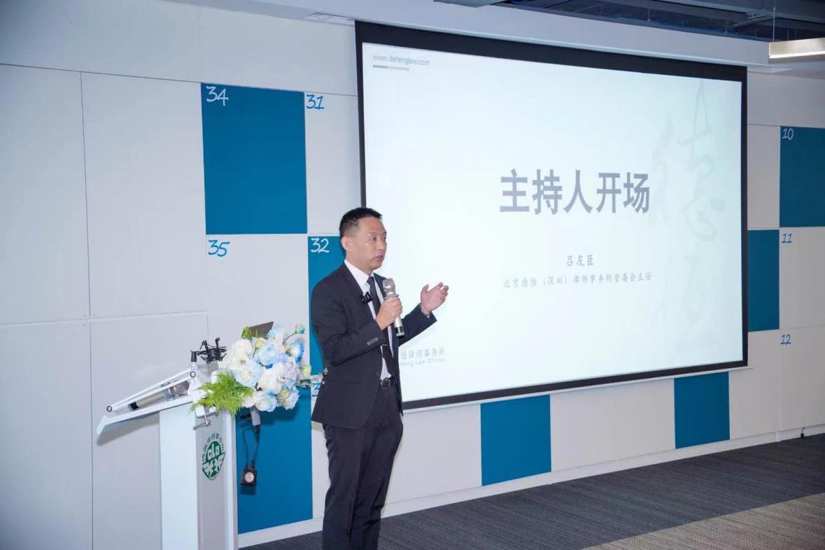

（吕友臣律师作开场发言）



（杨小强教授进行授课）

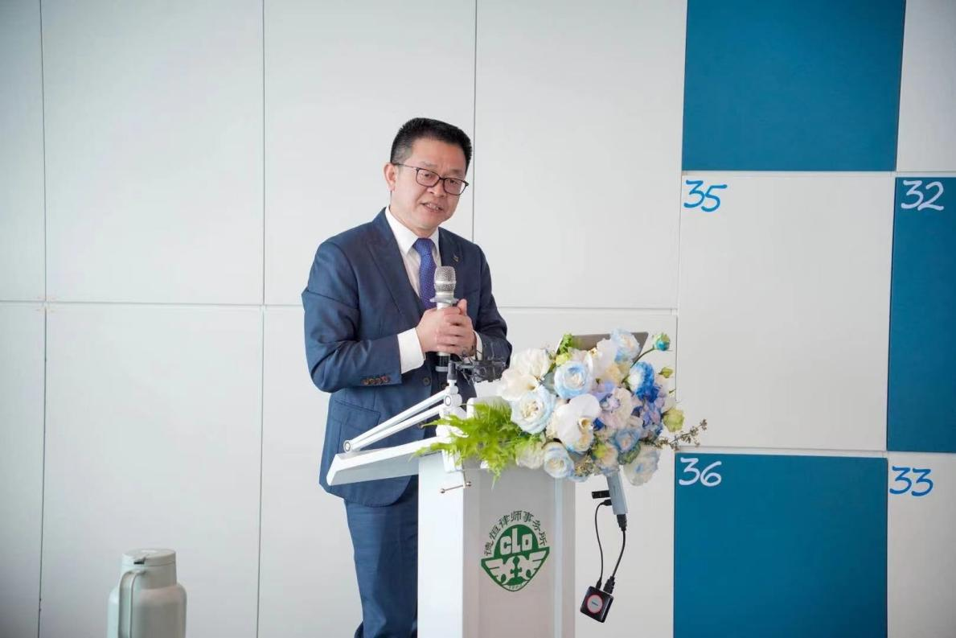

（吕志合律师进行点评）



（郑宗亨律师进行点评）



（赵东川律师发表总结致辞）



（李慧芳律师受监事会委托宣读监督意见）

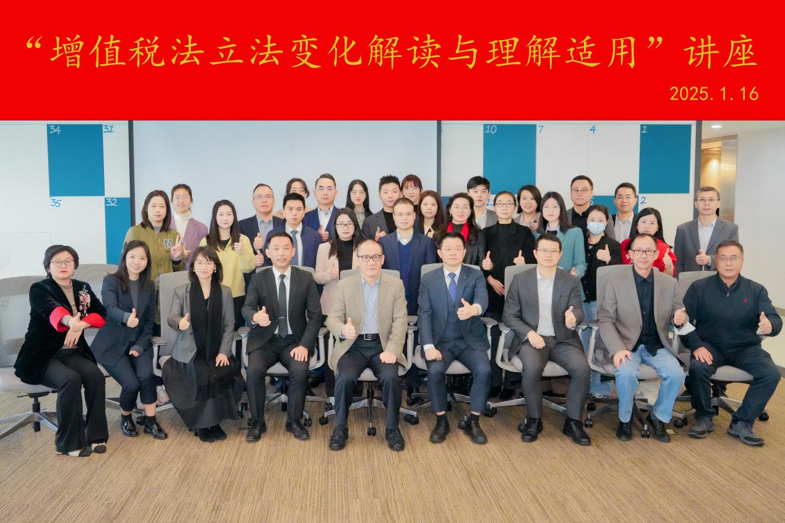

（现场大合影）